易车有料车研所×凯迪拉克：悬崖救援
广 告 主：上汽通用凯迪拉克
所属行业：汽车行业
执行时间：2022.08.18-09.02
参选类别：视频内容营销类
营销背景
延续凯迪拉克2021年四驱乐园项目IP，继续围绕四驱性能核心产品力，以新的创意形式，讲透蜂鸟底盘豪华四驱这一产品点，打造四驱乐园2.0版本。
纵观国内豪华中型SUV 市场，许多消费者对于车型的性能品质等还是会有一些疑虑。凯迪拉克旗下中型SUV车型XT5，意图让消费者认可其核心产品力“蜂鸟底盘技术豪华四驱”领先同级物超所值。但往往来说汽车硬核专业产品知识，本身具有认知壁垒难以传播，并且让用户有具体感知。本次合作旨在以专业+有趣的形式，打造爆点创意事件，将难懂的知识传递给目标用户，并形成口碑传播，持续发酵。
营销目标
基于凯迪拉克XT5这一车型的核心产品力“蜂鸟底盘技术”，通过硬核场景塑造，真实再现悬崖拉重卡的惊险救援画面，以专业+有趣的形式打造爆点创意事件，直观输出“平时很稳，不平时更稳”的产品概念，引发全网热议。
策略与创意
如何将凯迪拉克四驱的创意事件打造为影响行业的现象级事件，同时能够实现集品牌、产品、用户于一体，打破圈层，抢占用户心智，这是此次项目的核心思考。因此，一个符合需求既能体现品牌价值，又能突出核心产品力，同时还能让用户感知的创意是本项目最关键的突破点。
我们联想到在某经典电影中，汽车在泥泞湿滑路段拉基地车的救援桥段。小车成功将满载物资，掉落悬崖的卡车成功拉上岸是否可能？这是电影噱头还是确实能做到？易车「有料车研所」创意内容IP通过把半挂在悬崖边上21.1吨的重卡拉回平地，震撼呈现凯迪拉克XT5蜂鸟底盘的硬核实力。以病毒视频的形式，输出“平时很稳，不平时更稳”的产品概念，全网热传，打造出圈大事件。
执行过程/媒体表现
项目执行
视觉冲击 | 乌苏大峡谷实景拍摄
真实严谨 | 真实测算卡车重量/拖拽最大扭矩等数据
氛围感拉满 | 纵深悬崖坠落险境烘托紧张氛围
极限吸睛 | 1.96Tvs21.11吨重卡极限救援

Phase 1 – 上线即引爆
8.18 精彩剪辑视频发布56s &
8.19 完整视频释放1min28s
#凯迪拉克蜂鸟底盘挑战悬崖救援#品牌话题同步上线
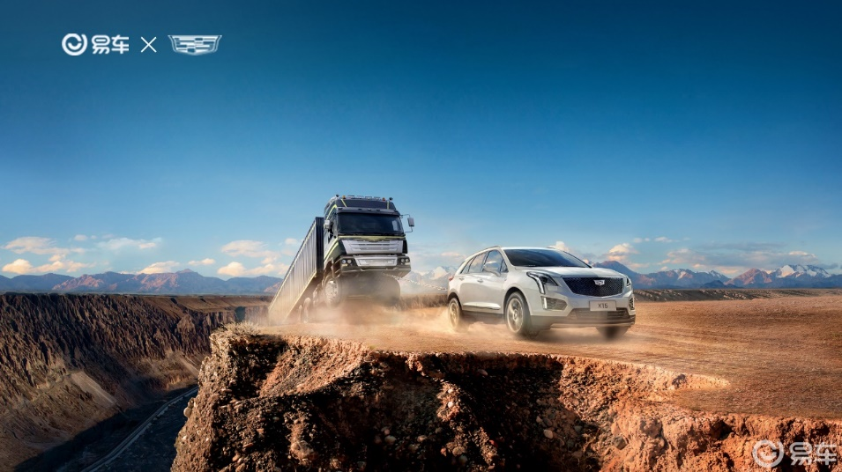
视频链接：https://vc.yiche.com/vplay/6466562.html
Phase 2 – 专业解析，竞品多车对比
通过与竞品车型横向对比，进一步深化凯迪拉克四驱系统产品力，为消费者打消选购疑虑。
对比1：凯迪拉克XT5对比奥迪Q5L 、沃尔沃XC60
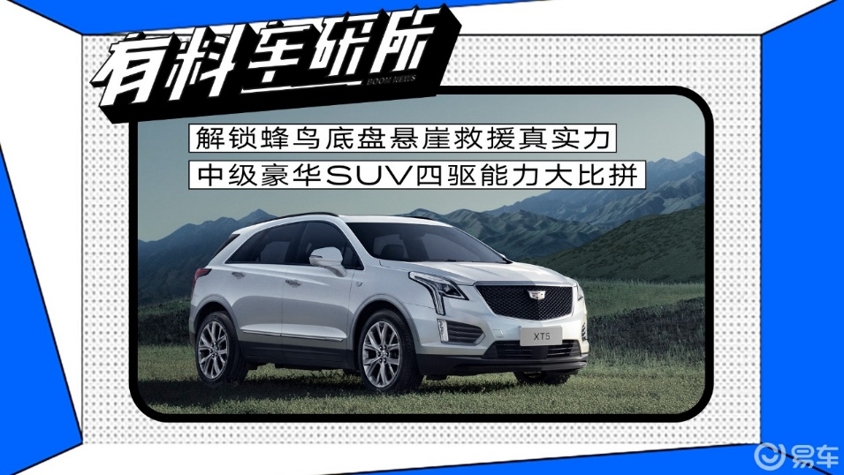
视频链接：https://vc.yiche.com/vplay/6517669.html
对比2：凯迪拉克XT6对比丰田汉兰达 、沃尔沃XC90
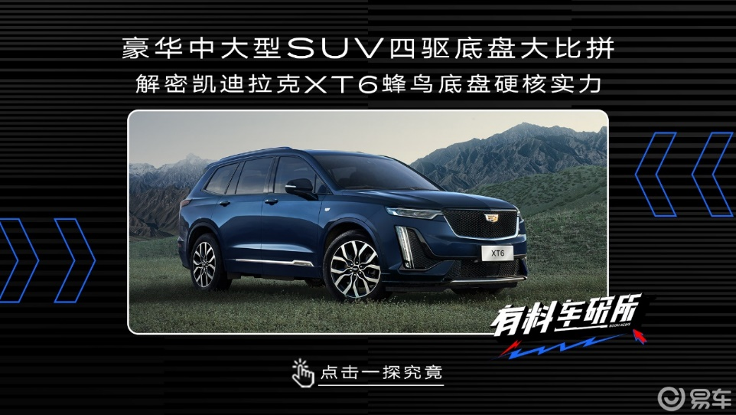
视频链接：https://vc.yiche.com/vplay/6517669.html
Phase 3：易车OPGC专业解读，口碑持续发酵
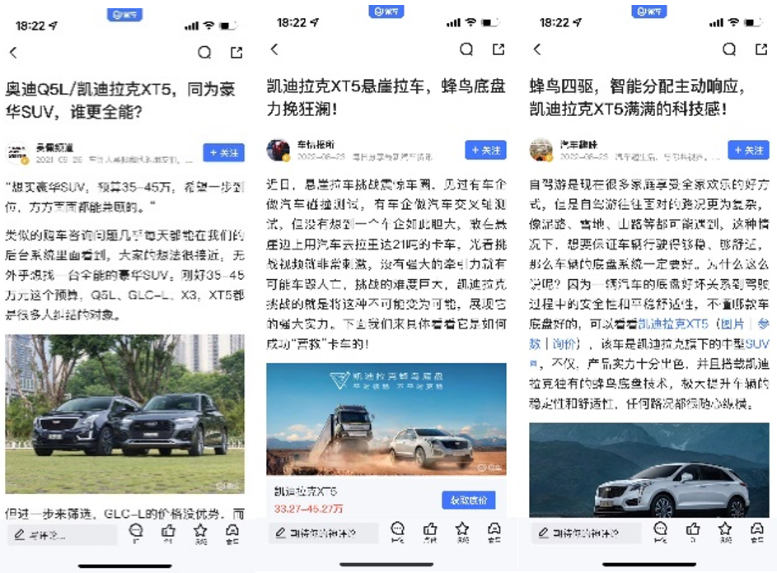
社交平台热议
除了易车站内，在微博/B站/朋友圈等社交平台，也均好评如潮
营销效果与市场反馈
凯迪拉克联合中国头部垂媒平台易车，在硬核的实景中，完成了一次“不可能”的实验挑战。在惊险刺激的场景中，进行了最真实的实验挑战，让病毒视频有看头，可信任。
炸裂的视觉冲击，真实的勇敢者游戏，硬核的四驱产品！全网见证凯迪拉克XT5四驱产品力硬核挑战。
项目总曝光：7.9亿+ （数据来源：易车/腾讯新闻/微博/B站/视频号）
互动话题阅读数：2.4亿 （数据来源：微博）
视频播放量：200万+（数据来源：易车/微博）

